webFeature 接口服务
要素查询（几何查询、属性查询），ftset参数传入ftset_id,
webfeature接口对要素的增删改，ftSet参数还是带入要素的表名，而不是图层名
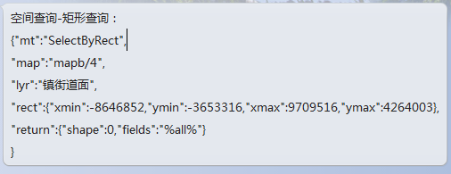

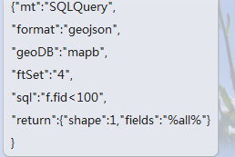

2015-6-24

也可以在第二个标签里里登录第一个标签里的用户，这样就把第一个标签里的用户踢出了，这时 在第一个标签里操作时后台会返回"未登录“的错误
petme 2015/6/24 20:56:51
长时间未操作，应该在前端直接跳转到登录界面吧，最好登录后回到原状态（这个不好做就算了）
petme 2015/6/24 20:53:34
长时间未操作，后台会返回具体json的信息的，格式就是sqlscript里的格式。
20:55:11
petme 2015/6/24 20:55:11
谷歌浏览器（360极速浏览器也可）可以在多个标签里登录不同用户，以不同用户操

我刚才描述有误
在同一个浏览器里，只能有一个cookie，所以只能有一个用户。
分别打开360极速浏览器和谷歌浏览器，就可以有不同的cookie和不同的用户。

2015.6.1 修改装载地图的代码，以适应g_map、g_layers、g_ftset表结构
附件带有一个数据库例子，里面包含2个数据库图层和一个shp图层。

g_ftset记录要素（shp要素和数据库要素）的坐标类型、边界矩形、数据源(即datasource,shp文件路径)信息，它的ftset_name字段暂时没有作用。
g_layers和g_map组合在一起确定地图的信息， g_layers里主要存储图层对应的ftset_id,图层的样式等，它不需要存储要素的数据源(datasource)；它的lyr_name字段只需要在本map里唯一即可。shp类型的图层，它的名字固定为shp文件名，lyr_name需要与其保持一致。
这些设计都是假设地图中各图层的数据来源于同一个数据库里。以后要改为来源于不同数据库甚至是不同服务器。

webmap接口访问示例 http://localhost:85/webmap?map=mapb/4&return=json
webfeature接口访问示例 :有针对图层的查询例子和针对要素表的查询例子

{"mt":"SelectByRect",
"format":"geojson",
"map":"mapb/4",
"lyr":"区县面",
"rect":{"xmin":-8646852,"ymin":-3653316,"xmax":9709516,"ymax":4264003},
"return":{"shape":0,"fields":"%all%"}
}

{"mt":"SelectByRect",
"format":"geojson",
"map":"mapb/4",
"lyr":"mainRd",
"rect":{"xmin":-8646852,"ymin":-3653316,"xmax":9709516,"ymax":4264003},
"return":{"shape":0,"fields":"%all%"}
}

{"mt":"SQLQuery",
"format":"geojson",
"geoDB":"mapb",
"ftSet":"quxianmian",
"sql":"f.fid<100",
"return":{"shape":1,"fields":"%all%"}
}

关于表操作
在复制记录和复制整个表时，可以参考以下sql:
select 'newtblname=map_'||abs(random()) as sql_addParam
--新建表格数据这种不知道结构的表时，可以如下这样，索引就没法建了
create table ::newtblname as
select * from ::mytblname
--新建要素这种知道结构的表，可以这样，newtbl事先用create table 和create index建好
insert into ::newtblname
select * from ::mytblname
select 'newid='||last_insert_rowid() as sql_addparam
可以获取刚刚插入的表的主键id

